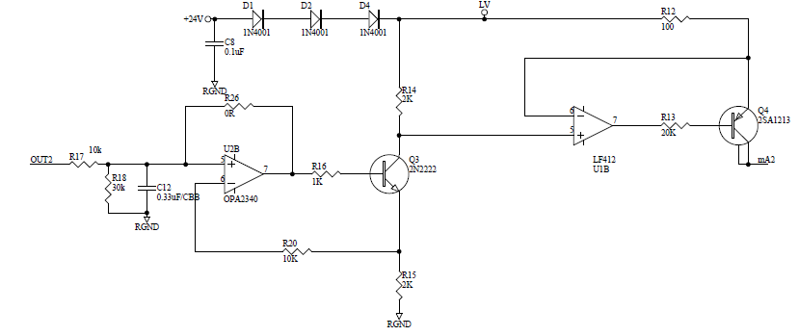
上图是电流输出电路，输出电流4-20mA，也可以输出超过20mA的电流，最大到25mA。OUT2输出是PWM。
测试中发现：
1.校准完成后当电流输出小于20mA，再设置为输出20mA，电流输出正常为20mA；
2.当电流输出为22mA或者大于20mA任一值，再输出20mA,用万用表测试输出端输出电流为20.2mA，有的甚至更大。这个现象会不定时出现，有的时候正常，有的时候不正常。
3.在以上1的情况下，用万用表测试R15两端电压时，输出电流由20mA上升0.1~1mA，不同的表上升的不一样。拿开万用表则电流会下降到20mA。
4.软件进行了跟踪，在上述1和2现象中OUT2端的PWM占空比和频率都一样。
以上是我们测试中发现的现象，现象2和3很奇怪，按理用万用表测电阻两端电压不会影响电路，但是输出电流会变，而且1和2中的现象像是一种迟滞。
将OPA2340换成别的放大器后，就没有2和3这种现象。

